蒙城成长论坛


亲子福利︱动画电影《卡塔克：勇敢的白鲸》
原创 蒙城成长论坛 MTL Education Forum


点击上面“蓝字”关注我们

作为2023年中加国际电影节战略合作伙伴， 蒙城教育成长论坛 邀请您出席独家包场动画电影《卡塔克：勇敢的白鲸》展映活动。

中加国际电影节展映的《卡塔克：勇敢的白鲸》以诙谐轻松的方式，为儿童和成人都可能面临的种种挑战提供了积极的解答。影片既有趣又富有深度，我们邀请您和孩子们一起来观赏这部充满智慧和欢乐的动画电影。此展映活动，蒙城教育成长论坛为家长们争取了特惠福利，票价仅需$2，请扫下方 二维码 购票，输入 折扣码 MTLEDU 即可享受论坛 $2 特惠福利。


请扫码购票
享论坛福利


观影信息

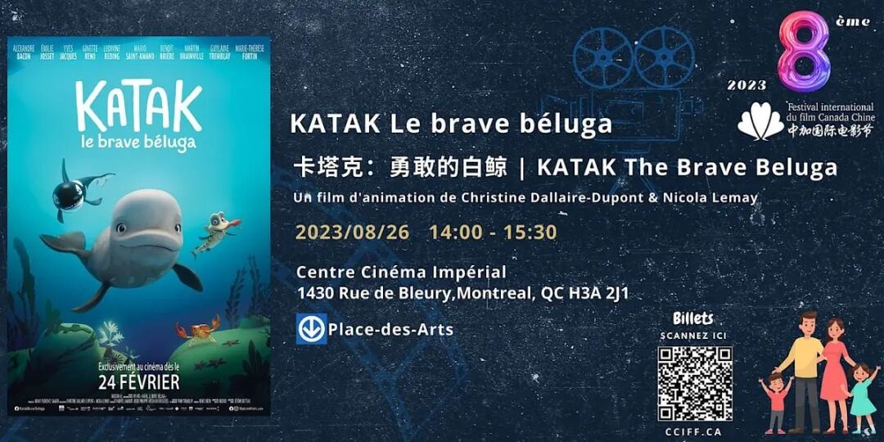

时间：8月26日周六下午14：00-15：30
地点：Centre Cinema Imperial, 1430 Rue de Bleury, Montréal, QC H3A 2J1, Canada

卡塔克：勇敢的白鲸 | (2023, 1h22min)
Christine Dallaire-Dupont & Nicola Lemay | 动画片
加拿大：法语

电影简介
当他的同龄人都变成白色时，卡塔克仍然是个小灰人。为了证明自己已经长大，也为了实现他可爱的祖母的最后一个愿望，卡塔克开始了前往大北方的危险旅程。
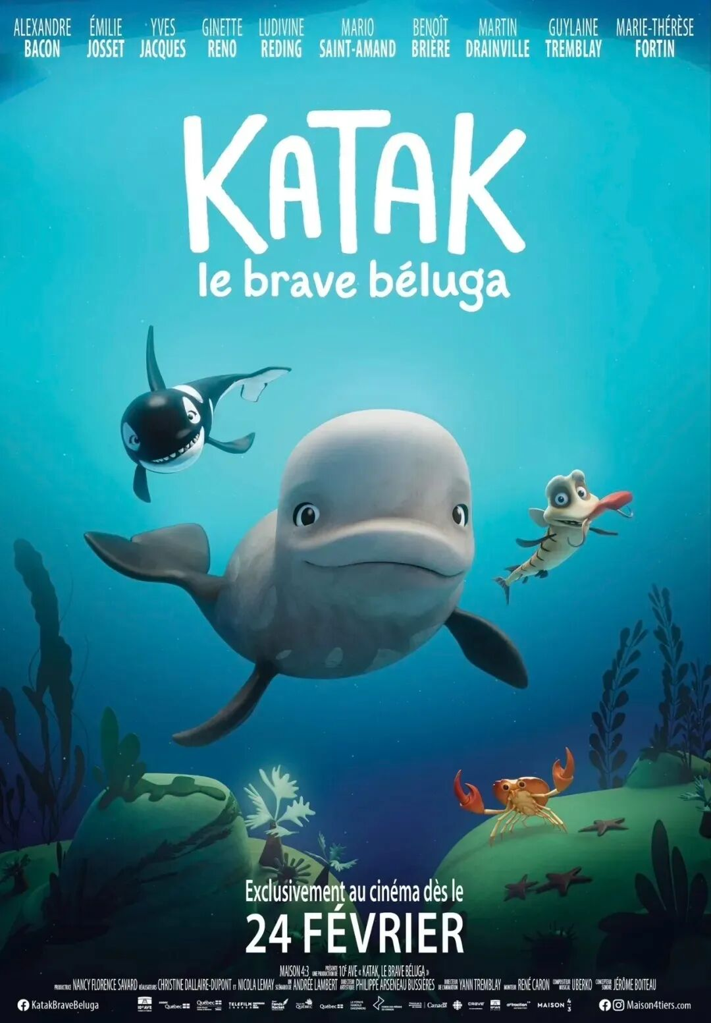

ABOUT US
蒙城教育成长论坛 是魁省在册的爱心公益组织，致力于打造蒙特利尔专业度和可信度最优的教育信息交流平台，拥有14个年级群，每个年级群的众多同龄家长在一起交流学习和育儿问题，沟通更顺畅！拥有6个主题群（民乐之声、吉他之韵、艺术之约、数学之美、娃去哪儿玩、就业联谊），拥有 天选龙舟队和 天籁童声合唱团 ，春季举办一年一度的 教育文化展 ，冬季举办一年一度的 圣诞联欢会 。论坛还常年举办各类教育公益讲座，为华人家长提供可靠丰富的教育信息和资源。欢迎您的加入，和精英家长一起共同成长。
微信号: mtleduforum

YouTube频道：
https://www.youtube.com/channel/UC44sSt9t3VGkMii5vWAQi9w/playlists
公众号：
MTL Education Forum
官网：
https://www.mtleduforum.org

—— 教育公益植根于爱 ——
蒙城教育成长论坛
蒙城一手教育资讯

预览时标签不可点
阅读
微信扫一扫
关注该公众号
知道了
微信扫一扫
使用小程序

取消 允许

取消 允许

取消 允许
×
分析


微信扫一扫可打开此内容，
使用完整服务
： ， ， ， ， ， ， ， ， ， ， ， ， 。 视频 小程序 赞 ，轻点两下取消赞 在看 ，轻点两下取消在看 分享 留言 收藏 听过

